HISTORIA, GEOGRAFÍA Y CIENCIAS SOCIALES 1°
SEMANA 5, DEL 27 AL 30 DE ABRIL
¿Cuánto he aprendido?
Nombre: ________________________________________________________________________
Curso: ___________________ Fecha: ___________________________

Objetivo: (OA1) Nombrar y secuenciar días de la semana y meses del año, utilizando calendario, e identificar el año en curso.
(OA2) Secuenciar acontecimientos y actividades de la vida cotidiana, personal y familiar, utilizando categorías relativas de ubicación temporal, como antes, después; ayer, hoy, mañana; día, noche; este año, el año pasado, el año próximo.
(OA3) Registrar y comunicar información sobre elementos que forman parte de su
identidad personal (nombre, fecha de nacimiento, lugar de procedencia, ascendencias, gustos, intereses, amigos y
otros) para reconocer sus características individuales.

SELECCION MULTIPLE
Adulto responsable, agradecemos pueda leer cada instrucción y pregunta de esta sección
Escucha atentamente y luego responde las preguntas, encerrando en un círculo la letra de la alternativa que consideres correcta.
A partir de este calendario podrás responder las preguntas 1, 2 y 3
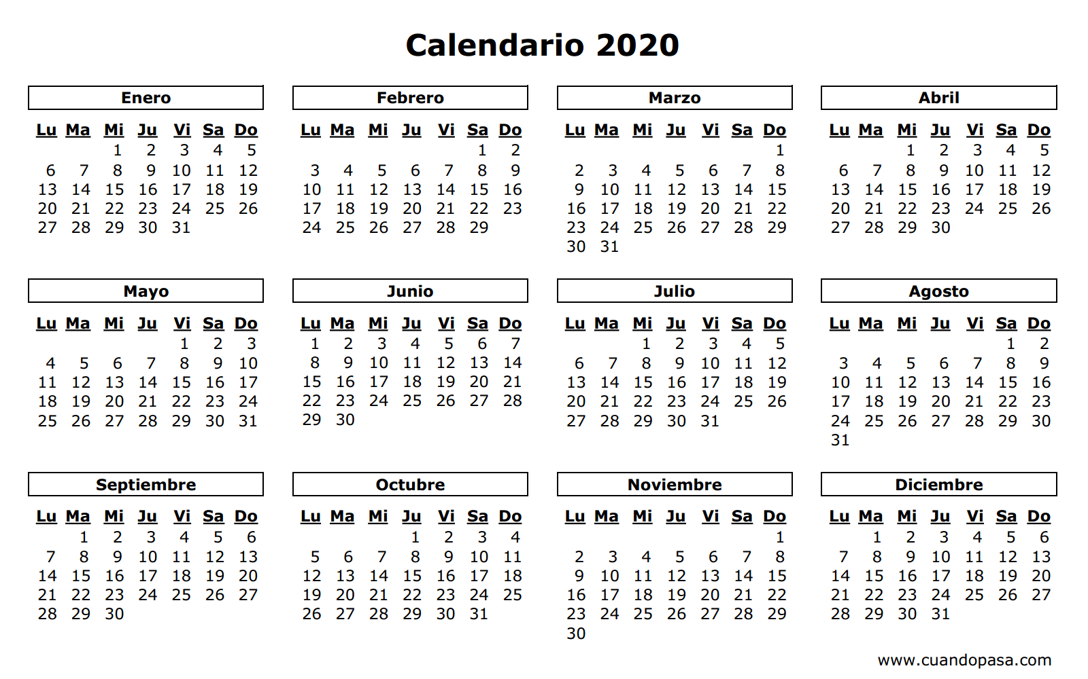

1.- El calendario nos indica que el año tiene:
- 10 meses
- 11 meses
- 12 meses

2.- ¿En qué año estamos actualmente?
- 2020
- 2019
- 2018

3.- ¿A qué día de la semana corresponde el día 1 de enero?
- Martes
- Miércoles
- Jueves

4.- ¿En qué mes se celebran las Fiestas Patrias?
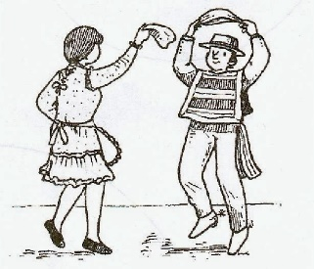
- Octubre
- Agosto
- Septiembre

5.- ¿A qué momento del día corresponde la siguiente imagen?
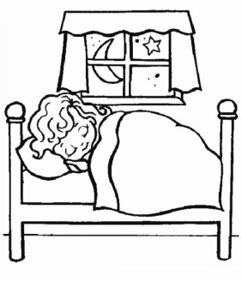

- Mañana b) Tarde c) Noche

SECUENCIAR
Recuerda que secuenciar es ordenar, según cómo ocurrieron, una serie de hechos que tienen relación entre sí. Es decir: desde lo que pasa primero a lo que pasó después.

6.- Escribe A (antes) y D (después) bajo la ilustración que corresponde.
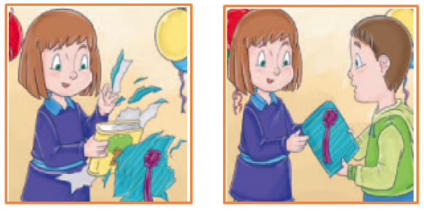

7.- Ordena la secuencia del 1 al 3, indicando el transcurso del día desde la mañana hasta la noche.
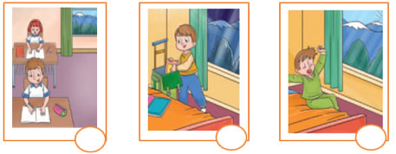

8.- Observa algunas de las actividades que realiza Gabriela y luego responde.
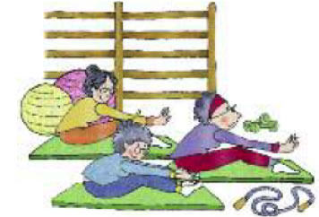
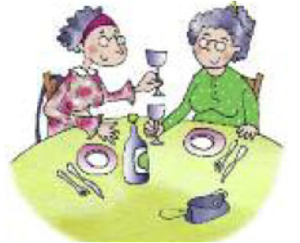

Al mediodía almuerza con una amiga.
En la mañana, hace gimnasia.

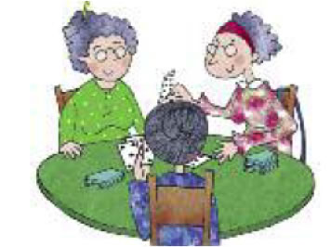
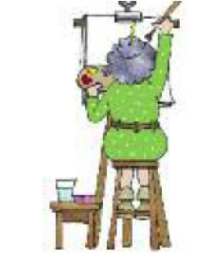

En la tarde va a un taller de pintura.
En la noche juega cartas con amigas.

- ¿Qué hace Gabriela antes de almorzar?
- Va a taller de pintura
- Juega cartas
- Hace gimnasia

- ¿Qué hace después de almorzar?

- Juega cartas
- Va taller de pintura
- Hace gimnasia

- ¿Cuántas actividades hace durante su día Gabriela?

- 2
- 3
- 4

- ¿Qué crees que hace después de jugar cartas?

- Sale de compras
- Se acuesta a dormir
- Sale a correr

Identidad personal
Recuerda que todos tenemos una identidad propia que nos diferencia de las demás personas. Existen también otros aspectos que nos identifican como miembros de una familia y de una sociedad, como el nombre, el apellido y los documentos de identidad.

12.- Completa los siguientes datos y memorízalos
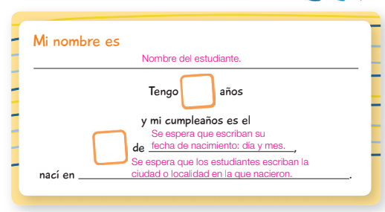

13.- Dibuja lo que más te gusta y lo que no te gusta
Lo que más me gusta | Lo que menos me gusta

